**PRUEBAS DINÁMICAS**

Analista QA: Eliecer Reyes

|  |  |
| --- | --- |
| **Caso de Prueba** | SAP_082 / Validar que se permita editar correo perfil repartidor correctamente |
| **Aplicación** | Aqua Pronto |
| **Ambiente** | QA |
| **Fecha** | Fecha: 26-11-2024 |
| **Resultado Esperado** | Validar que sistema permita añadir foto de perfil |
| **Resultado Obtenido** | Sistema permite cambiar el correo de perfil |

1. Ingresar a aplicativo Aqua Pronto

**URL:** <https://aquaprontoapp.firebaseapp.com/store>

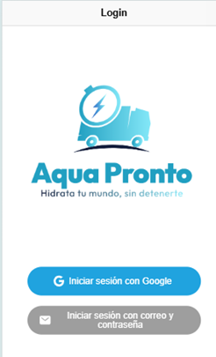

1. Pulsar “Iniciar sesión con correo y contraseña”

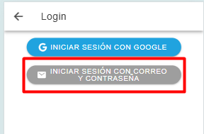

1. Ingresar Credenciales de repartidor

User: follenwish@gmail.com

Pass: fallensiwi1

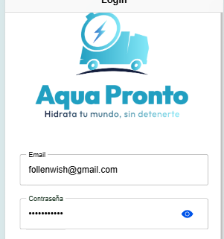

1. Pulsar botón “Ingresar”



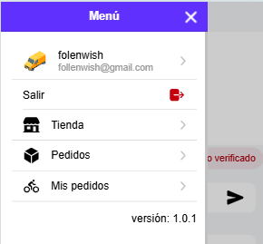

1. Pulsar en “Perfil”

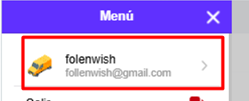

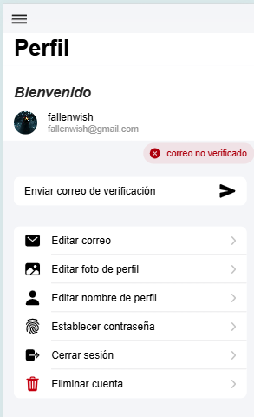

1. Pulsar editar correo

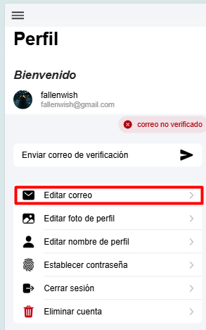

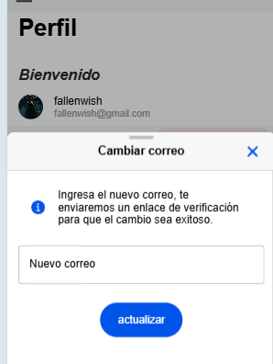

1. Ingresar nuevo correo y pulsar “Actualizar”

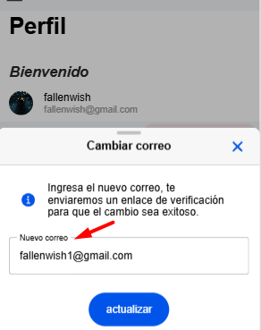

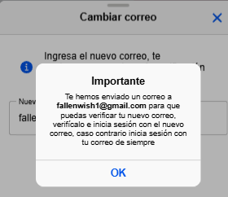

Se envía correo de activación correctamente